|  |
| --- |
| **Escola Henriqueta Vialta Saad**  **Educação Infantil, Ensino Fundamental e Médio**  **Taubaté, 30 de março de 2020.** |
| ***Atividades de Português*** |
| ***Professora: Claudia e Nelma*** |
| ***Tema: Corona Vírus - Campanha da Turma da Monica*** |
| ***Ano: 2º anos A e B*** |
| ***Descrição da atividade:***  <https://www.youtube.com/watch?v=3F_P5ujbc9Q&feature=youtu.be> |
| ***Aluno: nº: 2º ano ____*** |

**Observações:**

**( X ) Atividade online (apenas para casa)**

**( ) Atividade lúdica (apenas para casa)**

**( ) Atividade escrita (imprimir, resolver e anexar juntamente com as atividades enviadas na semana anterior, dentro da pasta de transporte)**

**Crianças, vamos continuar fazendo nossa parte para conseguirmos vencer esse vírus. Fiquem em casa e não se esqueçam de tomar todos os cuidados para prevenção e evitar contrair o vírus.**

**Assistam, com carinho, ao vídeo com a Turma da Monica e propaguem essa ideia:**

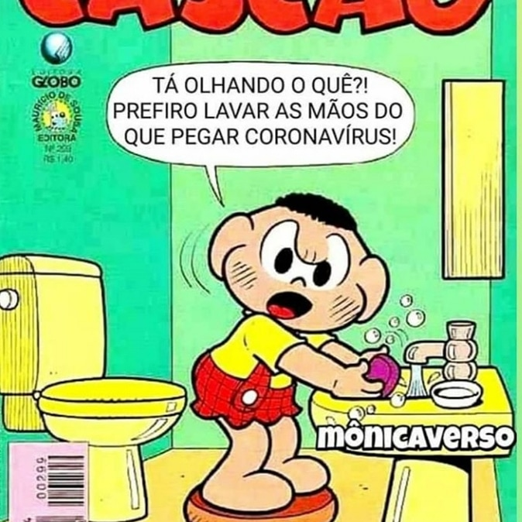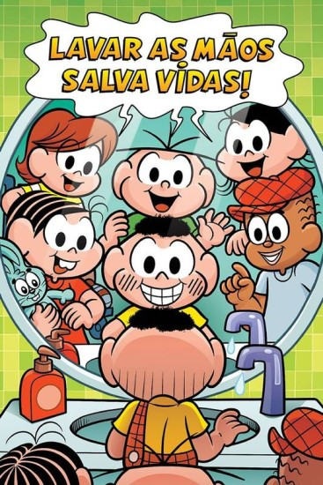**#vaificartudobem**